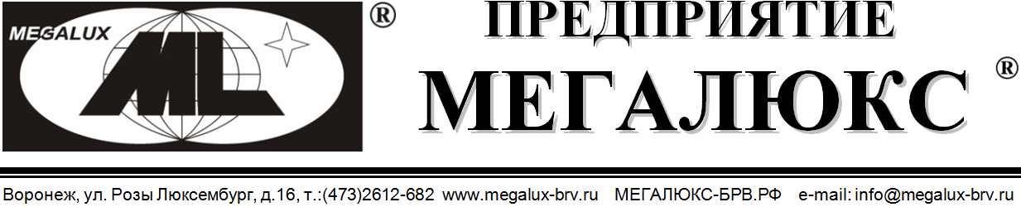

Система пультовой охраны по GSM сети «Дельта - GSM»
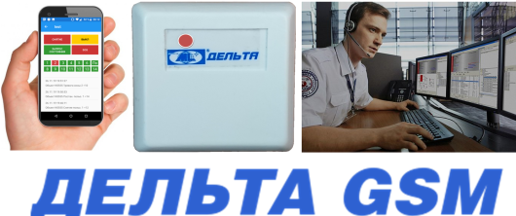
Интегрированный программно-аппаратный комплекс обеспечивает прием извещений со стационарных объектов по сетям GSM, их сбора, обработки и хранения на пультах централизованного наблюдения (ПЦН) для обеспечения охранной, пожарной и тревожной сигнализации,
контроля доступа на охраняемые объекты, автоматический контроль состояния оборудования, контроль состояния и утечки химически опасных веществ, утечки воды, газа, контроль несения службы охранников. Система используется: МЧС, ВДПО, ГОЧС, «Службой 112», ЕДДС,АПК «Безопасный город», МВД, Ведомственной охраной, службами безопасности, охранными предприятиями.

Особенности системы
- Интеграция на едином ПЦН с системами передачи извещений по: VHF(лицензированные выделенные частоты и безлицензионные диапазоны),WiFi и Ethernet /Internet (IP).
- Собственное ПО АРМ «Дельта» обеспечивает безопасность 32 000 объектов - БЕСПЛАТНОЕ!
- Международный протокол ContactID и формат Sur-Gardобеспечивают трансляцию извещений в ПО АРМ: «AlarmFrontMonitoring»,«Центр охраны» (C.Nord), «PCN6» («Ритм»), STEMAX («Мираж»),ПАК СУР «Офицер» и др.
- Передача извещений по GPRS и/или SMS сети GSM, IP.
- Возможность отправка извещений на основной и резервный сервер по GPRS и/или SMS сети GSM, IP.
- Время доставки извещений - 1-2 секунды.
- Контроль канала связи -от 2 минут.
- Возможность дублированияпо:WiFi, VHF, IP.
- КНС - подсистема контроля несения службы, как система контроля режима работы охранников.
- Автоматическая отправка SMS и Pushсообщений владельцам объектов, службам реагирования и обслуживания.
- Удаленное конфигурирование объектового оборудования с ПЦН.
- Управление объектовыми приборами с ПЦН: запрос состояния объекта, постановка под охрану и др.
- Минимальная рыночная стоимость при достаточной функциональности и надежности отечественного производителя - интегратора с 1996г.
Состав системы
Пультовое оборудование:
- При передаче по GPRS достаточно подключения пультового ПК с установленным ПО АРМ «Дельта» к Internet.
- При передаче по GPRS и приеме по Internet с другими ПО АРМ используется «МСК»- модуль системной интеграции.
- «Дельта-GSM-Б» - базовый GSM модем принимает извещенияпоSMS и/илиGPRSи передает на ПК ПЦН поСОМ - порту (RS-232)с установленным ПО АРМ «Дельта» или в формате Sur-Gard другим ПО АРМ.

Объектовое оборудование:
«Дельта-GSM-ПАМ» (исп. 5.1) «МИНИМАКС»
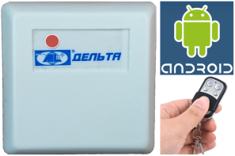
Бюджетный охранный прибор с 4 шлейфами для индивидуальной сигнализации и пультовой охраны по SMS/GPRS в протоколе AdemcoContact ID, формат Sur-Gard. Контроль и управление с мобильного приложения Android,CLIP - дозвоном (без оплаты трафика), а также радиобрелками, клавиатурой, TouchMemory, Proxy и др. 3 силовых выхода: СО, ЗО - 12В, 0.5А и УП - управления по SMS: контролем доступа и электроприборами на объекте - 12В, 4А. Встроенный светодиодный - СО и ЗО - минисирена. Контроль температуры на объекте с запросом и передачей по SMS.
Дублирование по WiFi и IP. Программирование по USB,SMS и Androidприложением. Мониторинг 220 и 12В. Питание 12В, 1А. Миниатюрный 75*75*46 мм пластиковый корпус. Встроенная антенна.

«Дельта-GSM-ПАМ» (исп. 5.2)
Аналог 5.1 с приемником радиобрелков и беспроводных датчиков 433 МГц, серии VH.Радиобрелки обеспечивают: П/С, управление силовым выходом - УП и «Дистанционная тревожная кнопка».

«Дельта-GSM-ПАМ» (исп. 5.3)
GPRS/SMS передатчик интегрированный на уровне интерфейсов для работы с подсистемой беспроводной охранно-пожарной сигнализации «Ладога-РК» (РИЭЛТА) и систем пультовой охраны и радиосигнализации по GSM. 32 беспроводных датчика и 4 проводных шлейфа.Контроль и управление с мобильного приложения Android,CLIP - дозвоном (без оплаты трафика), а также радиобрелками,TouchMemory, Proxy и др. 3 силовых выход: СО, ЗО и управления по SMS: контролем доступа и электроприборами на объекте. Единый АБС корпус, предусматривает также размещение ИБП с литиевым АКБ.
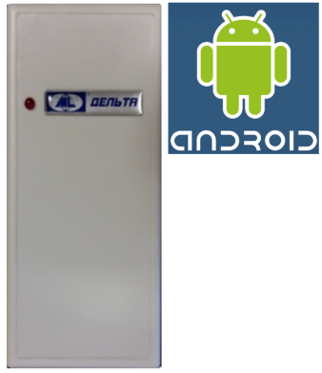
«Дельта-GSM-ПАМ» (исп.4.1)

Объектовый GSM передатчик со встроенным ОПС прибором. Предназначен для индивидуальной и пультовой охраны. Производится сбор информации с объектовых приборов ОПС, датчиков охранной, пожарной и тревожной сигнализации, утечки воды и газа. Обеспечивается локальная сигнализация разных категорий объектов с передачей GSM на ПЦН по: SMS/GPRS в протоколе AdemcoContact ID и пользователям в виде SMS кириллицей на русском языке по сетям. 2 сим карты. Дублирование по WiFi и IP. Программирование с ПК по USB шнуру всех параметров и упрощенное программирование номеров SMS оповещения по DTMF дозвоном. 6/12 с расширением - удвоением зон резистивной развязкой, охранно-пожарных шлейфов сигнализации (далее - ШС), для работы с датчиками (извещателями) ОПС, а также выходов в виде контактов реле и/или ОК приемно-контрольных приборов ОПС и других приборов. Двухпроводный ШС пожарный с подключением до 20 датчиков. Возможность частичной постановки на охрану (ночной режим). Охрана 2-х независимых объектов (разделов) с раздельной световой и звуковой сигнализацией - 4 силовых выхода. Интеграция с приборами: Болид С2000 - Орион, Юнитест и Paradox, -с расширением до 192 зон и 8 разделов. Пост/снятие встроенным контроллером TouchMemory - до 16 пользователей, а также н/з или н/р контактами,CLIP - дозвоном (без оплаты трафика).Контроль и управлениеAndroid приложением.Мониторинг 220В и АКБ. Законченный внешний вид с исполнением в компактном пластиковом корпусе габаритами 160*70*30мм, закрытой колодкой и встроенной антенной. Питание 12В.

Другие конструктивные исполнения:
«Дельта-GSM-ПАМ» исп.4.0 - плата со встроенной антенной.
«Дельта-GSM-ПАМ» исп.4.2 - Аналог 4.1 с разъемом для внешней антенны.
«Дельта-GSM-ПАМ» исп.4.3 - Аналог 4.1 в пластиковом корпусе ИБП.

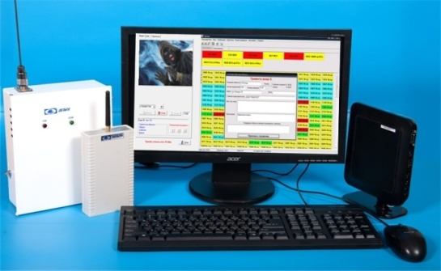
ПО АРМ «Дельта 2.20а»
Программное обеспечение автоматизированного рабочего места операторов предназначено для ведения операторской службы охранного предприятия. Программа устанавливается на базовый ПК, имеет стандартный Windows-интерфейс и обеспечивает отображение полной картины состояния объектов и всей системы в целом, ведение базы данных объектов (картотеки объектов) и статистики принятых сообщений принятых от базового оборудования систем «Дельта»:VHF,GSM, Internet , Wi-Fi, ГТС (Contact ID), RS-485. Предусмотрена трансляция по Internet на выносные рабочие места охранных предприятий и автоматическая отправка SMS сообщений и email пользователям. Распространяется БЕСПЛАТНО!

Программный комплекс «AlarmFrontMonitoring» и СПИ «Дельта»
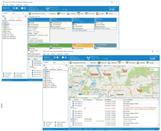
Программа пульта централизованного наблюдения (ПЦН) для систем охраны и мониторинга - ПК. «AlarmFrontMonitoring» полностью поддерживает работу с оборудованием компании «МЕГАЛЮКС®» - СПИ (системами передачи извещений) «Дельта». Программный комплекс предназначен для создания автоматизированного пульта централизованного наблюдения за удаленными объектами.
В настоящее время поддерживается 163 формата 1780 моделей от 245 производителей: Альтоника, Астра, Бастион, Ритм, Болид, Navigard, Мираж/Стелс, Кситал, Лунь, Норд, Око, Приток, Сибирский Арсенал, Стрелец, Часовой, Элемент, Эритея, Юпитер, Юнитест и многие другие.
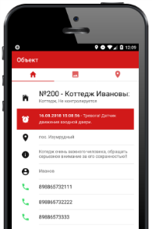
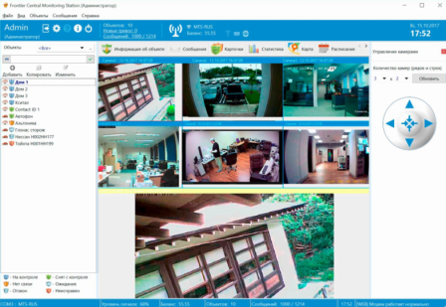
Таким образом, интегрируется работа на едином ПЦН практически с любыми пультовыми системами, как GSM, так и радиоканальными. а также GPS/GLONASS трекерами и системами видеонаблюдения.
1. Программа позволяет не только осуществлять мониторинг доступности объекта и значений его параметров, но и посылать команды для управления состоянием объектов для запуска пожаротушения, постановки и снятия с автоматики и т.п.
2. Удобный простой интерфейс программы не требует специальных знаний от оператора.
3. Клиент-серверная архитектура позволяет устанавливать удаленные рабочие места операторов с разграничением по зонам ответственности. При этом вся информация в полном объеме хранится на компьютере (сервере) администратора.
4. Программа включает в себя защищенный Веб-сервер, позволяющий осуществлять мониторинг и контроль из любой точки мира, а также возможность отправки управляющих команд с рабочих мест операторов.
5. Мобильное приложение для ГБР позволяет оперативно направлять сотрудников на объект и отслеживать перемещение их на карте. Приложение не разряжает батарею телефона.
6. Видеонаблюдение:
- поддерживаются IP видеокамеры (MJPEG, H264);
- можно использовать режим «Видеостена»;
- камерами можно управлять из программы.
7. Возможность настроить все популярные онлайн карты (GoogleMaps, OpenStreetMap, Яндекс.Карты и BingMaps), что позволяет осуществлять:
- Просмотр неподвижных объектов
- Визуализацию объектов и тревог на карте
- Получение и хранение координат объектов
- Мониторинг/трекинг движущихся объектов
- Визуализацию движущихся объектов в реальном времени
- Отслеживание положения движущихся объектов, оснащенных системами GPS и ГЛОНАСС в реальном времени
- Мониторинг скорости, топлива
- Хранение маршрутов для объектов в базе данных.

